PHASE 1
Que mange-t-on à la cantine?

Quel est le but du projet?
Dans le cadre du projet interacadémique “des champs aux assiettes”, les élèves de 2SIA du LFA ont analysé la nourriture servie à la cantine et son cheminement des champs jusqu’à nos assiettes. Ce projet a pour but d’analyser les produits consommés à la cantine en répondant à plusieurs questions:
- D'où viennent-t-ils?
- Sont-ils biologiques?
- Sont-ils transformés?
- Comment sont-ils préparés?

- Méthodologie
Dans un premier temps, nous avons visité la cantine et découvert son fonctionnement.
Nous avons créé plusieurs groupes pour représenter chaque catégorie d’aliment:
    - les féculents
    - les fruits et légumes
    - les protéines
    - les produits laitiers
    - les produits sucrés

Chaque groupe responsable de sa catégorie, a réalisé une fiche hebdomadaire contenant les informations rassemblées au fur et à mesure des semaines étudiées (du 1 au 5 octobre et du 8 au 12 octobre).
Pour cela, nous avons contacté le chef et les fournisseurs pour obtenir les informations nécessaires sur les aliments.
Nous avons dû apprendre à analyser les emballages, les étiquettes, et faire des recherches sur internet.
Il a fallu travailler avec des logiciels (Excel, google earth…) pour traiter les données et les synthétiser.

2) Résultats et analyse

- Provenance de la nourriture

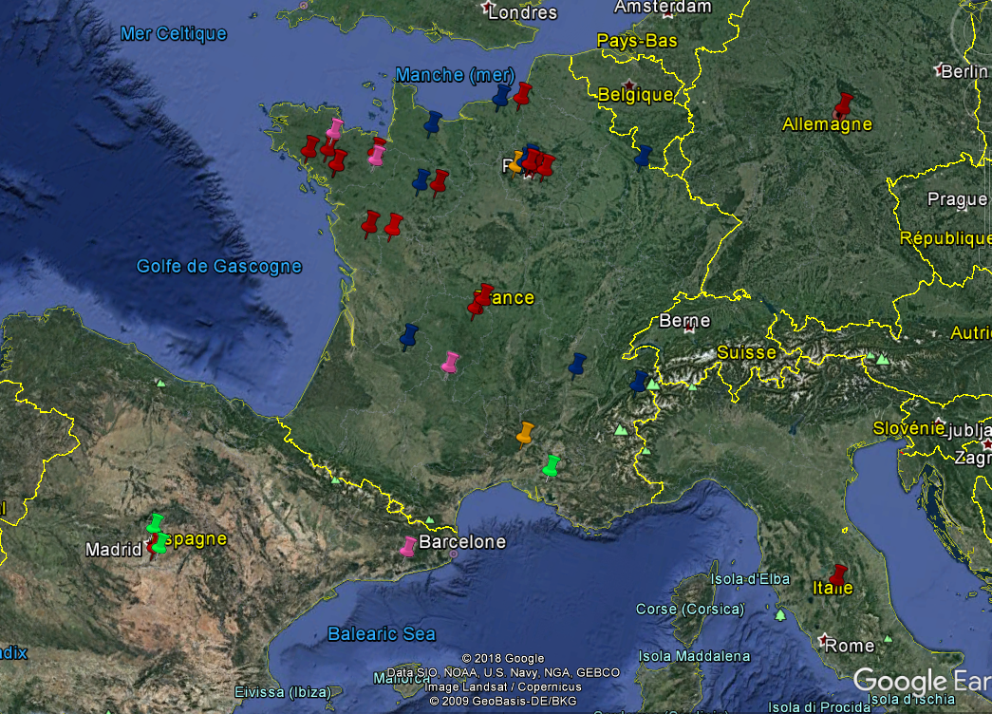

Origine des divers produits
Légende:
Bleu: Produits laitiers Rose: Produits sucrés Vert: Fruits et légumes
Rouge: Viandes Orange: Féculents

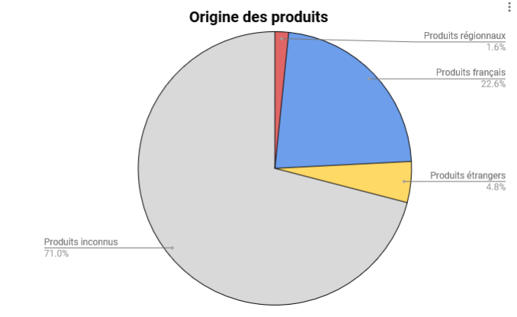
La plupart de nos aliments ont une origine française, et les autres viennent de partout en Europe.

b) Agriculture biologique ou non ?

L’agriculture intensive consiste à maximiser la production par l’utilisation excessive d’intrant agricole (engrai et produit phytosanitaire: herbicide, insecticide…) avec des conséquences importante sur l’environnement.
L’agriculture raisonnée est un mode de production agricole qui cherche à maîtriser les effets négatifs sur l'environnement (développement durable) tout en garder la qualité des produits et la rentabilité des exploitations.
L'agriculture biologique est une méthode de production agricole qui exclut l'utilisation de la plupart des produits chimiques de synthèse.

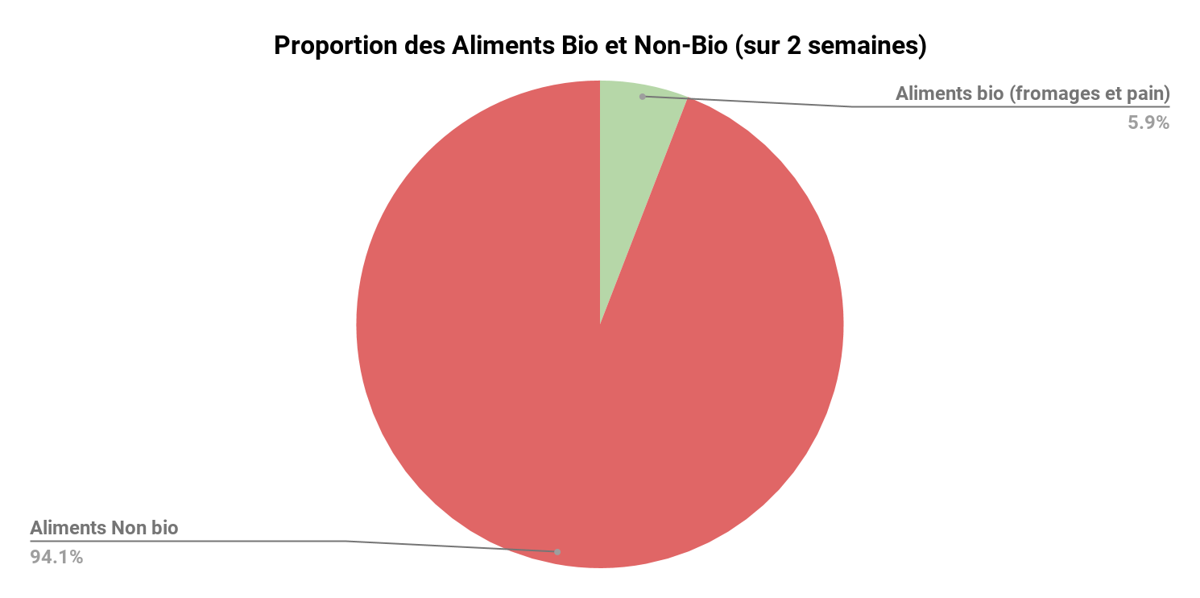

On peut donc voir que la majorité des aliments consommés au LFA ne sont pas bio.

c) Aliments de saison ?

Dans un premier temps il a fallu travailler la saisonnalité des aliments. Pour les fruits et légumes nous avons recréé notre tableau saisonnier.

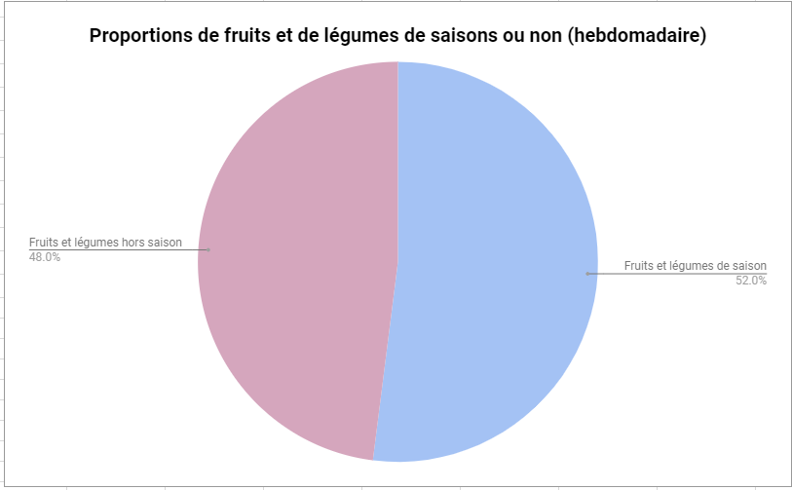

On observe qu’un peu plus de la moitié des fruits et légumes servis sont de saison.

d) Transformations

La transformation consiste à changer les produits de base en produits dérivés:
- le lait peut être transformé en fromage ou en yaourt
- le blé peut être transformé en pâtes ou pain
Les desserts tel que les flans ou les gâteaux sont des produits transformés (à base de sucre, lait, beurre…), le pain et les féculents ainsi que les produits laitiers sont également des produits transformés. En revanche, les fruits et légumes ne sont généralement pas transformées.
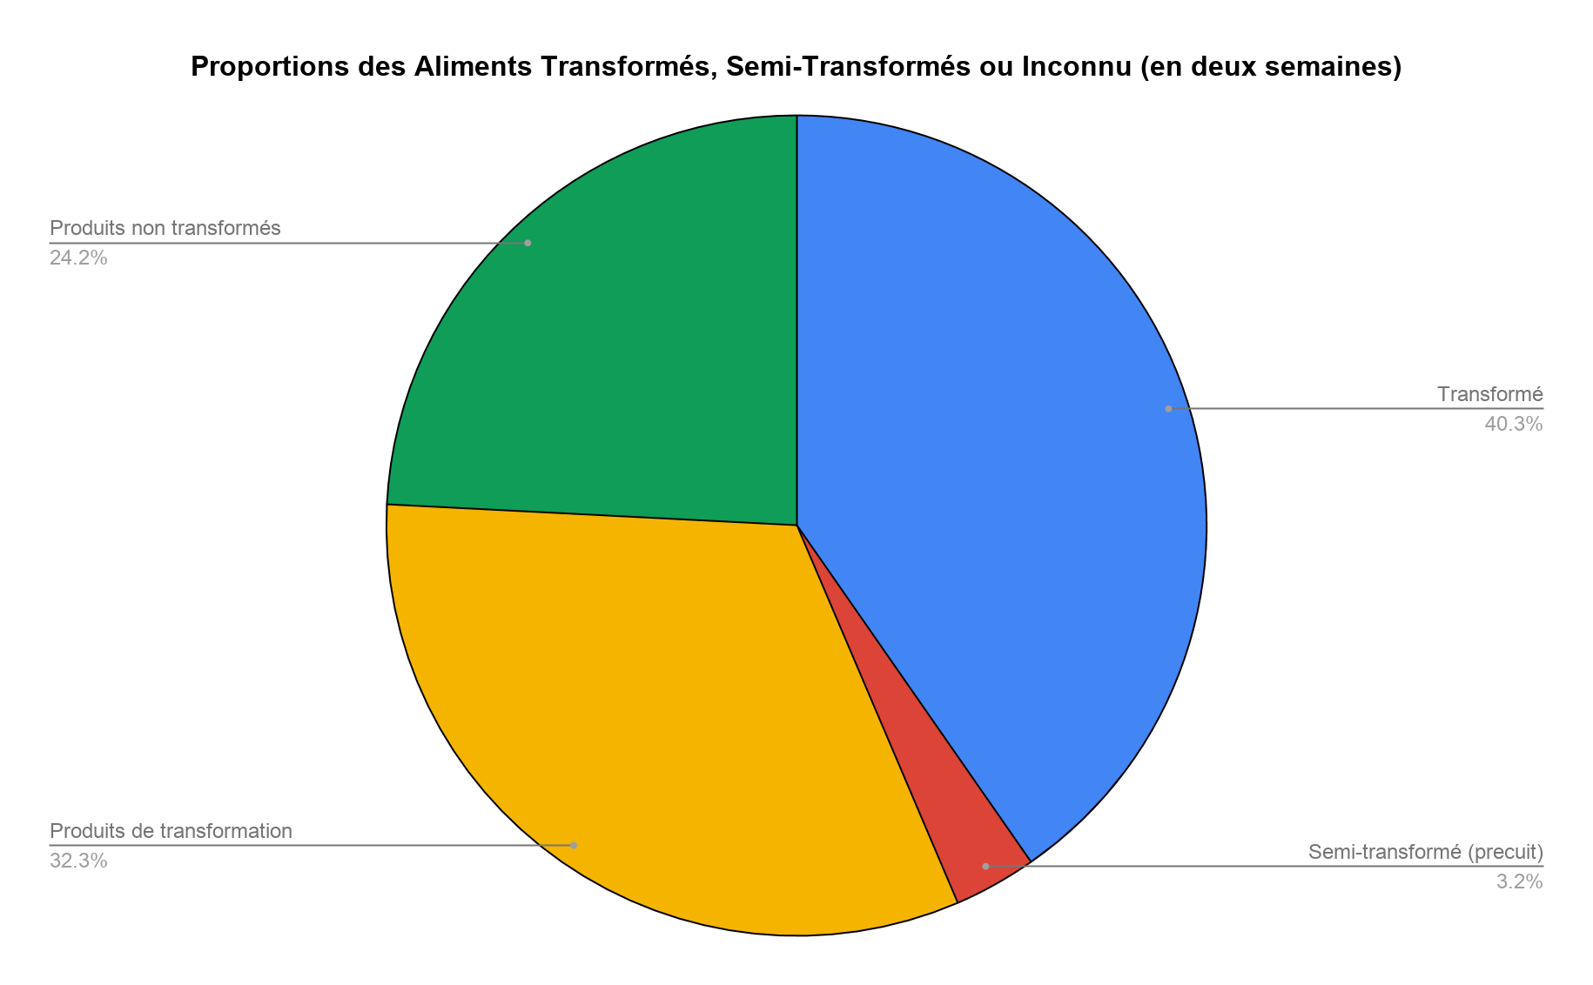

Ce diagramme circulaire montre les proportions de produits transformé (yaourt, fromage...), semi transformé (précuit comme les cordons bleus), non transformé (cuisiné sur place ou pas cuisiner du tout comme par exemple les fruits, les salades, les viandes) et inconnu.

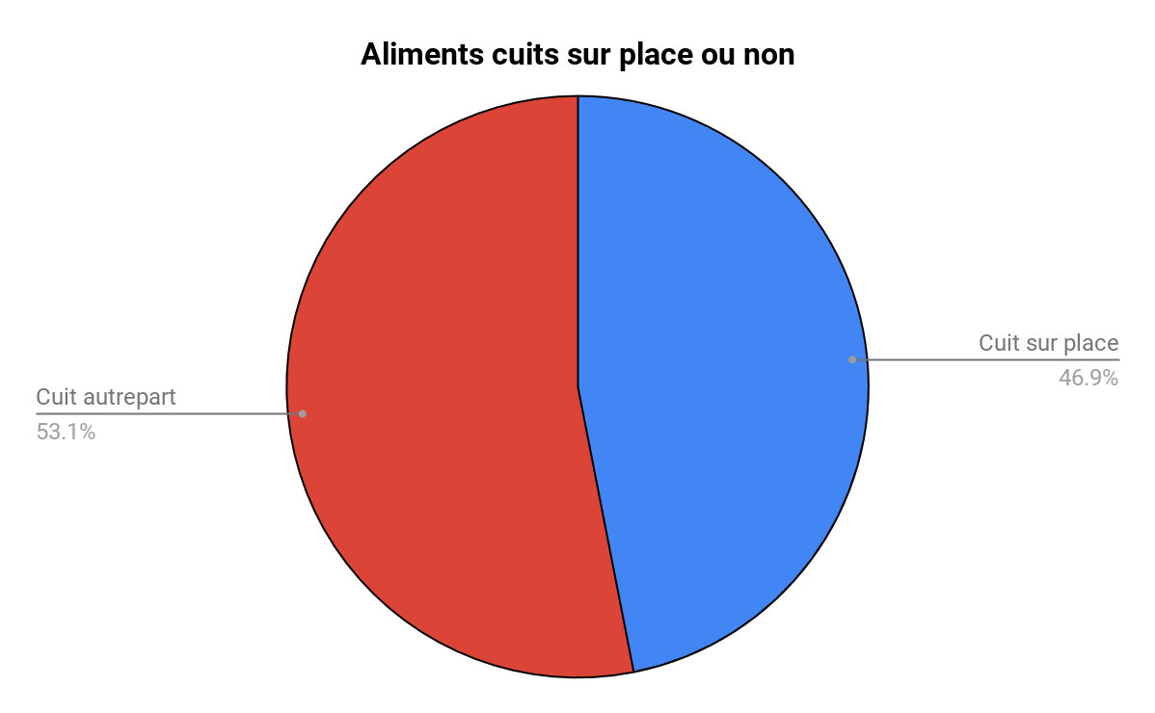

Des exemples :
- pour les produits cuits autre part: le pain, les gaufres, les cordons bleus....
- pour les produits cuits sur place: les viandes, les pâtes,

Conclusion
Au cours du projet nous avons découvert les personnes qui nous prépare à manger tous les midis, comment la nourriture est préparée ainsi que la qualité et l’origine des ingrédients.
Il est difficile de répondre au sujet de la provenance, mais il est à noter que la majorité des produits proviennent de France. Aucun aliment n’est bio à part le pain. Et nous avons remarqué que la plupart des plats sont cuisinés sur place.
Les menus sont choisis de manière à être équilibrés et variés (des féculents, des protéines, des légumes et des fruits) pour respecter le plan alimentaire. Chaque repas est approuvé par le chef d’établissement, et les aliments sont strictement contrôlés. Les repas servis chaque midi sont d’une excellente qualité ! Par contre, on pourrait se poser la question de savoir quel quantité de déchets sont produits à la cantine?
Nous vous tiendrons au courant de nos nouvelles découvertes!

